**MÔ TẢ KẾT NỐI PHẦN CỨNG ROBOT AGV**

1. 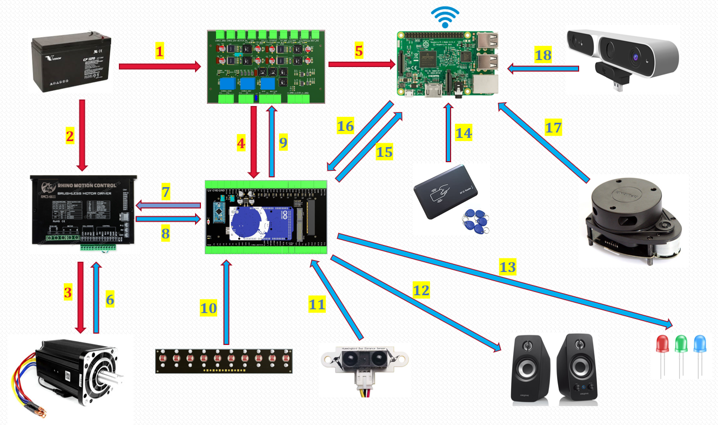Ắc quy cấp 24V cho mạch nguồn.
2. Ắc quy cấp 24V cho BLDC driver.
3. BLDC điều khiển động cơ BLDC.
4. Mạch nguồn cấp 24V 12V 7V cho mạch trung tâm. 24V dùng để đo điện áp ắc quy, 12V cấp cho cảm biến dò line, 5V cấp cho Arduino Mega và các cảm biến khác.
5. Mạch nguồn cấp 5V cho Raspberry.
6. Động cơ gửi tín hiệu hall 3 pha về cho BLDC Driver.
7. Mạch trung tâm điều khiển động cơ thông qua BLDC Driver.
8. BLDC Driver gửi tín hiệu xung đã xử lý để mạch trung tâm tính toán tốc độ.
9. Mạch trung tâm điều khiển các relay sạc ắc quy, relay nguồn cho động cơ.
10. Mạch trung tâm đọc cảm biến dò line tần số lấy mẫu 200Hz.
11. Mạch trung tâm đọc các cảm biến vật cản xung quanh robot.
12. Mạch trung tâm điều khiển loa phát ra các âm thanh đã lưu trong bộ nhớ.
13. Mạch trung tâm điều khiển đèn màu xung quang robot.
14. Mạch raspberry đọc RFID hoặc QR code để biết vị trí.
15. Mạch trung tâm gửi các thông số về robot cho Raspberry xử lý tầng trên.
16. Mạch Raspberry điều khiển robot bằng các API định nghĩa trước.
17. Mạch Raspberry đọc cảm biến lidar lập bản đồ 2D.
18. Mạch raspberry đọc camera 3D lập bản đồ 3D.

**API ĐIỀU KHIỂN**

1. Di chuyển thẳng theo line: #RUNXXX! Với XXX là tốc độ. Ví dụ: chạy thẳng theo line với tốc độ 150mm/s lệnh điều khiển sẽ là: #RUN150!
2. Quay trái 90 độ: #LEFTXXX! Với XXX là tốc độ. Ví dụ: quay trái với tốc độ 150mm/s lệnh điều khiển sẽ là: #LEFT150!
3. Quay phải 90 độ: #RIGHTXXX! Với XXX là tốc độ. Ví dụ: quay phải với tốc độ 150mm/s lệnh điều khiển sẽ là: #LEFT150!
4. Quay 180 độ: #BACKXXX! Với XXX là tốc độ. Ví dụ: quay 180 độ với tốc độ 150mm/s lệnh điều khiển sẽ là: #BACK150!
5. Đi chậm và dừng hẳn theo quãng đường: #STOPXXX! Với XXX là quãng đường giảm tốc và dừng hẳn. Ví dụ: Yêu cầu robot di chuyển chậm sau đó dừng hẳn trong 400mm: #STOP400!
6. Chạy lùi theo line: #RUNBACKXXX! Với XXX là tốc độ. Ví dụ: chạy lùi theo line với tốc độ 150mm/s lệnh điều khiển sẽ là: #RUNBACK150!
7. Chạy đếm đủ line rồi dừng: #LINEXSPEEDY! Với X là số LINE cần qua, Y là tốc độ để chạy quãng đường đó.